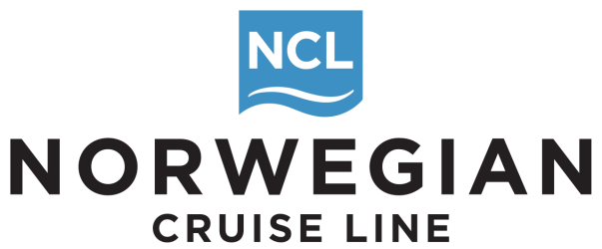

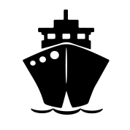

**2 - 11 ตุลาคม 2020**

**NORWEGIAN ESCAPE**

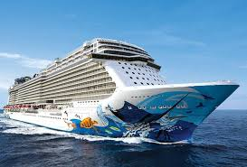

**9- Night Scandinavia, Russia & Baltic from Copenhagen**

**COPENHAGEN - BERLIN (Warnemünde) -TALLINN - ST.PETERSBURG - HELSINKI**

**– STOCKHOLM (Nynashamn) - COPENHAGEN**

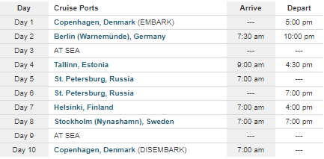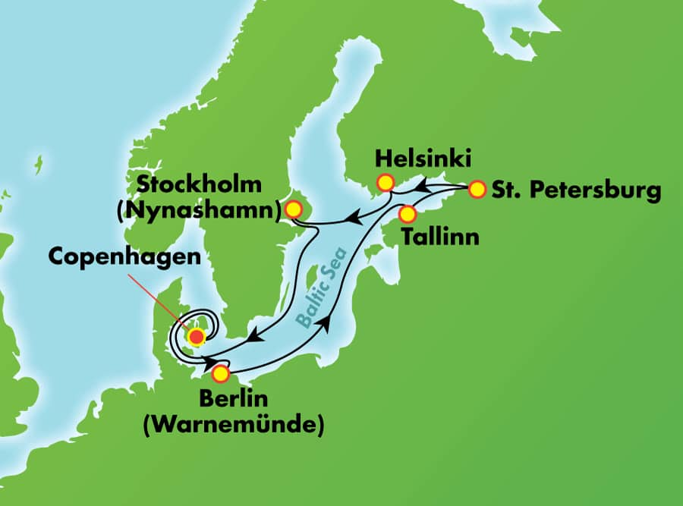

วันที่ 1 ต้อนรับสู่เมือง โคเปนเฮเกน ประเทศเดนมาร์ก

Port Address: Containervej 9 P.O.Box 900 Copenhagen K DK-2100 Denmark

Port Name: Copenhagen Ocean Quay Cruise Terminal

14.00 น. เช็คอินขึ้นเรือ Norwegian Escape (ควรมาถึงท่าเรือก่อนอย่างน้อย 3 ชั่วโมง)

(จากสนามบิน ท่าอากาศยานโคเปนเฮเกนเดินทางมาที่

**ท่าเรือโคเปนเฮเกนโอเชียน Quay ประเทศเดนมาร์ก**ใช้เวลาเดินทางประมาณ 30 นาที ระยะทาง 15.2 ก.ม.) ท่านจะได้รับ Cruise Card ประจำตัวของท่านและทำการผูกบัตรเครดิตเพื่อใช้จ่ายบนเรือสำราญ

บ่าย/เย็น รับประทานอาหารที่ห้องอาหารที่ทางเรือสำราญจัดเตรียมไว้ให้ ดังนี้

|  |  |
| --- | --- |
| * ห้องอาหาร **Buffet** | ห้อง **Garden Cafe** ซึ่งตั้งอยู่ บนชั้น 16 ของเรือสำราญ |
| ** ห้องอาหาร  **Main Dining Room** | ห้อง **The Manhattan Room** ซึ่งตั้งอยู่บนชั้น 7 ของเรือสำราญ  ห้อง **Savour Restaurant** ซึ่งตั้งอยู่บนชั้น 6 ของเรือสำราญ  ห้อง **Taste Restaurant** ซึ่งตั้งอยู่บนชั้น 6 ของเรือสำราญ |

กรุงโคเปนเฮเกน ประเทศเดนมาร์ก ตั้งอยู่บนคาบสมุทรจัตแลนด์ (Jutland) ทางตอนเหนือของทวีปยุโรประหว่างทะเลเหนือกับทะเลบอสติก มีพื้นที่ 42,916 ตารางกิโลเมตร โดยมีเขตพื่นที่ปกครอง 2 แห่ง ได้แก่ เกาะกรีนแลนด์และหมู่เกาะแฟโร

สถานที่ท่องเที่ยวที่แนะนำ

* พระราชวังฤดูหนาว (Amalienborg Palace)
* พระราชวังโรเซนเบิร์ก (Rosenborg Palace)
* จัตุรัสซิตี้ฮอลล์ (City Hall Square)

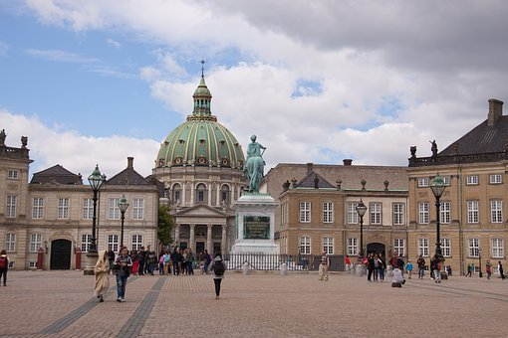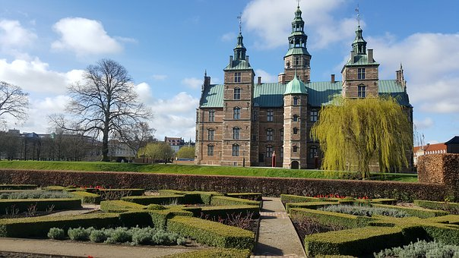

17.00 น. ล่องออกจาก**ท่าเรือโคเปนเฮเกนโอเชียน Quay ประเทศเดนมาร์ก**

หลังจากทุกท่าน ซ้อมการระบบรักษา ความปลอดภัยของท่าเรือตามกฏของการล่องเรือสากลแล้ว สามารถรับประทานอาหารเย็น ณ ห้องอาหารหลัก หรือ เลือกรับประทานอาหาร บุฟเฟ่ ที่ห้องอาหาร บุฟเฟ่นานาชาติของเรือได้ ตามอัธยาศัย หลังจากนั้น พักผ่อนตามอัธยาศัย (หลังจากเรือล่องออกสู่น่านน้ำสากลแล้ว ร้านค้าปลอดภาษีจะเปิดให้บริการรวมทั้งในส่วนของคาสิโนอีกด้วย)

วันที่ 2 ต้อนรับสู่ เมืองเบอร์ลิน (warnemünde) ประเทศเยอรมัน

เบอร์ลิน (Warnemünde) ประเทศเยอรมนี  
เบอร์ลิน (Warnemünde) ประเทศเยอรมนี

เบอร์ลิน (Warnemünde) ประเทศเยอรมนี  
เบอร์ลิน (Warnemünde) ประเทศเยอรมนี  
เบอร์ลิน (Warnemünde) ประเทศเยอรมนี

เช้า รับประทานอาหารที่ห้องอาหารที่ทางเรือสำราญจัดเตรียมไว้ให้ ดังนี้

|  |  |
| --- | --- |
| * ห้องอาหาร **Buffet** | ห้อง **Garden Cafe** ซึ่งตั้งอยู่ บนชั้น 16 ของเรือสำราญ |
| ** ห้องอาหาร  **Main Dining Room** | ห้อง **The Manhattan Room** ซึ่งตั้งอยู่บนชั้น 7 ของเรือสำราญ  ห้อง **Savour Restaurant** ซึ่งตั้งอยู่บนชั้น 6 ของเรือสำราญ  ห้อง **Taste Restaurant** ซึ่งตั้งอยู่บนชั้น 6 ของเรือสำราญ |

07.30 น. เรือจอดเทียบท่าที่**ท่าเรือเมืองเบอร์ลิน (warnemünde) ประเทศเยอรมัน**เป็นเมืองหลวงของประเทศเยอรมัน และยังเป็นเมืองที่ใหญ่ที่สุดของประเทศเยอรมันอีกด้วย ชื่อของประเทศเยอรมันเรียกได้ 2 ภาษาได้แก่ภาษาอังกฤษ(Germany) และภาษาเยอรมัน (Deutschland) ที่สำคัญกรุงเบอร์ลินยังเป็นเมืองที่มีการผสมผสานระหว่างสถาปัตยกรรมใหม่และสถาปัตยกรรมแบบคลาสสิกดั้งเดิมไว้ อีกด้วย อาทิ สิ่งที่เป็นจุดเด่นของเมืองนี้คือกำแพงเบอร์ลิน ซึ่งเป็นซากกำแพงเล็กๆที่มีความยาวประมาณ 1.4 กิโลเมตร กำแพงนี้เก็บรักษาไว้เพื่อเป็นสิ่งเดือนใจของชาวเยอรมันที่ครั้งนึงในช่วงหลังสงครามโลกครั้งที่ 2 เยอรมันเคยแบ่งแยกดินแดนเป็น 2 ส่วนคือเป็นประเทศเยอรมันตะวันตกและประเทศเยอรมันตะวันออกก่อนจะกลับมารวมประเทศอีกครั้งในวันที่ 3 ตุลาคม พ.ศ. 2533

สำหรับท่านที่ทำการจองทัวร์บนฝั่งกับทางเรือ พนักงานจะแจ้งเวลาออกจากเรือและสถานที่นัดพบบนเรือ

สถานที่ท่องเที่ยวที่แนะนำ

-ประตูเมืองบรันเดนบูร์ก (Brandenburg Gate)

-กำแพงเบอร์ลิน (Berlin Wall)

-มหาวิหารเบอร์ลิน (Berlin Cathedral Church)

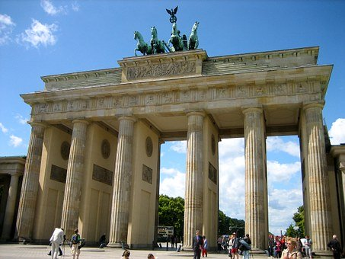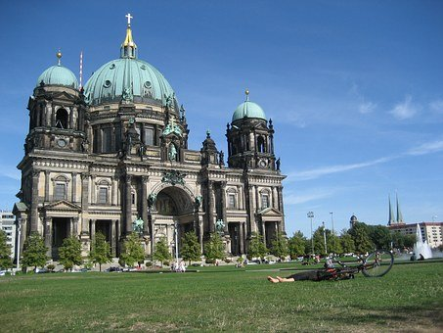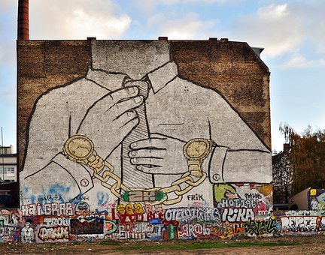

22.00 น. ล่องออกจาก**ท่าเรือเมืองเบอร์ลิน (warnemünde) ประเทศเยอรมัน**

วันที่ 3 ล่องน่านน้ำสากล

เช้า รับประทานอาหารที่ห้องอาหารที่ทางเรือสำราญจัดเตรียมไว้ให้ ดังนี้

|  |  |
| --- | --- |
| * ห้องอาหาร **Buffet** | ห้อง **Garden Cafe** ซึ่งตั้งอยู่ บนชั้น 16 ของเรือสำราญ |
| ** ห้องอาหาร  **Main Dining Room** | ห้อง **The Manhattan Room** ซึ่งตั้งอยู่บนชั้น 7 ของเรือสำราญ  ห้อง **Savour Restaurant** ซึ่งตั้งอยู่บนชั้น 6 ของเรือสำราญ  ห้อง **Taste Restaurant** ซึ่งตั้งอยู่บนชั้น 6 ของเรือสำราญ |

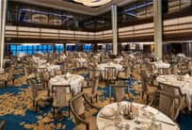

**The Manhattan Room**

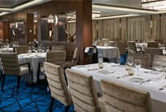

**Savour Restaurant**

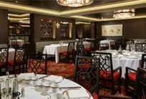

**Taste Restaurant**

ทุกท่านสามารถได้รับความสนุกสนานและเพลินเพลินอย่างเต็มที่ได้จากกิจกรรมที่จัดขึ้นตั้งแต่เช้าจรดค่ำ โดยสามารถดูได้จาก นิตยสาร Freestyle Daily ที่ท่านจะได้รับในแต่ละวันที่ห้องพักของท่าน ไม่ว่าจะเป็นกิจกรรมการออกกำลังกายตอนเช้า, อาหารเช้าที่ห้องอาหารบุฟเฟต์, คาสิโนที่จัดเครื่องเล่นไว้พร้อมสำหรับผู้ที่ต้องการเสี่ยงโชค, หรือท่านที่ต้องการพักผ่อนสามารถใช้เวลาบริเวณสระน้ำกลางแจ้งขนาดใหญ่ แช่สระจากุชชี่, สำหรับครอบครัวหรือเด็กๆ ที่ชอบกิจกรรมน่าตื่นเต้นสามารถ เล่นเครื่องเล่นได้ตามอัธยาศัย

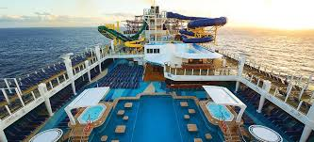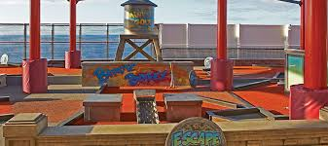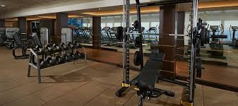

เช้า รับประทานอาหารที่ห้องอาหารที่ทางเรือสำราญจัดเตรียมไว้ให้ ดังนี้

วันที่ 4 เมืองทาลลินน์ ประเทศเอสโตเนีย

|  |  |
| --- | --- |
| * ห้องอาหาร **Buffet** | ห้อง **Garden Cafe** ซึ่งตั้งอยู่ บนชั้น 16 ของเรือสำราญ |
| ** ห้องอาหาร **Main Dining Room** | ห้อง **The Manhattan Room** ซึ่งตั้งอยู่บนชั้น 7 ของเรือสำราญ  ห้อง **Savour Restaurant** ซึ่งตั้งอยู่บนชั้น 6 ของเรือสำราญ  ห้อง **Taste Restaurant** ซึ่งตั้งอยู่บนชั้น 6 ของเรือสำราญ |

09.00 น. เรือจอดเทียบท่าที่ท่า**เมืองทาลลินน์ ประเทศเอสโตเนีย (Estonia)** เป็นเมืองที่มีขนาดใหญ่ที่สุดในประเทศเอสโตเนีย ตั้งอยู่ทางชายฝั่งทะเลบอลติกทางเหนือของประเทศ ยังเป็นเมืองหลวงที่มีประวัติศาสตร์ยาวนานและน่าสนใจมากเป็นเมืองมรดก ด้วยที่ตั้งนั้นคาบเกี่ยวกับประเทศมหาอำนาจทั้งสิ้น ในอดีตเอสโตเนียจึงถูกครอบครองโดยหลายกลุ่มชาติมหาอำนาจ ทั้งสหภาพโซเวียตและนาซีเยอรมนี แต่หลังจากการล่มสลายของสหภาพโซเวียต เอสโตเนียก็ได้รับการเป็นประเทศเอกราช และได้เข้าร่วมกับองค์การสนธิสัญญาป้องกันแอตแลนติกเหนือและสหภาพยุโรป

สำหรับท่านที่ทำการจองทัวร์บนฝั่งกับทางเรือ พนักงานจะแจ้งเวลาออกจากเรือและสถานที่นัดพบบนเรือ

**สถานที่ท่องเที่ยวที่แนะนำ**

* ปราสาทรัคแวร์ (Rakvere Castle)
* ปราสาทนาร์วา (Narva Castle)

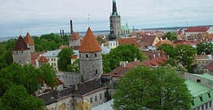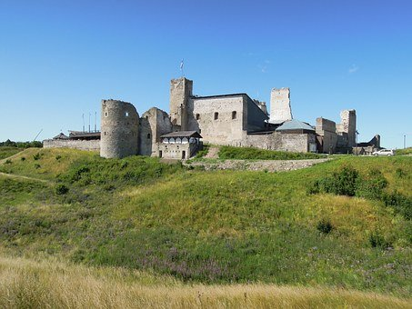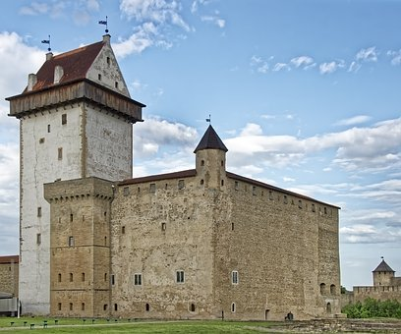

ส่วนท่านที่สะดวกเดินทางท่องเที่ยวเองสามารถลงจากเรือหลังเวลาเรือจอด 1 ชั่วโมง ท่านใดที่ไม่ลงจากเรือสามารถสนุกกับกิจกรรมต่างๆที่ทางเรือเตรียมไว้ให้ตลอดทั้งวันโดยสามารถดูได้จาก นิตยาสาร Freestyle Daily ที่ท่านจะได้รับในแต่ละวันที่ห้องพักของท่าน

16.30 น. เรือล่องออกจากท่า**เมืองทาลลินน์ ประเทศเอสโตเนีย (Estonia)**

เช้า/เที่ยง/เย็น รับประทานอาหารที่ห้องอาหารที่ทางเรือสำราญจัดเตรียมไว้ให้ ดังนี้

วันที่ 5 เมืองเซนต์ปีเตอร์สเบิร์ก ประเทศรัสเซีย

|  |  |
| --- | --- |
| * ห้องอาหาร **Buffet** | ห้อง **Garden Cafe** ซึ่งตั้งอยู่ บนชั้น 16 ของเรือสำราญ |
| ** ห้องอาหาร **Main Dining Room** | ห้อง **The Manhattan Room** ซึ่งตั้งอยู่บนชั้น 7 ของเรือสำราญ  ห้อง **Savour Restaurant** ซึ่งตั้งอยู่บนชั้น 6 ของเรือสำราญ  ห้อง **Taste Restaurant** ซึ่งตั้งอยู่บนชั้น 6 ของเรือสำราญ |

07.00 น. เรือจอดเทียบท่าที่**เมืองเซนต์ปีเตอร์สเบิร์ก ประเทศรัสเซีย**

เมืองเซนต์ปีเตอร์สเบิร์ก ประเทศรัสเซีย เป็นเมืองท่าทางทิศตะวันตกเฉียงเหนือของสหพันธรัฐรัสเซีย ซึ่งตั้งอยู่ปากแม่น้ำเนวา ริมอ่าวฟินแลนด์ในทะเลบอลติกและสามารถติดต่อกับทางยุโรปและประเทศอื่นๆได้ง่าย โดยพระเจ้าชาร์ปีเตอร์มหาราชเป็นผู้สร้างเมืองแห่งนี้ เมื่อ พ.ศ. 2246 เป็นเมืองที่ใหญ่เป็นอันดับสองของรัสเชียรองจากกรุงมอสโก และชื่อเดิมของเซนต์ปีเตอร์สเบิร์ก คือ เปโตรกราด (Petrograd) หากมีโอกาสเดินทางท่องเที่ยวไปเมืองนี้ ช่วงเวลาที่ผู้คนกล่าวถึงมากคือช่วงเดือนมิถุนายน-กลางเดือนกรกฎาคม ของทุกปี เพราะจะได้ไม่พลาดกับการดูพระอาทิตย์ขึ้นตอนเที่ยงคืน(White Night)

สำหรับท่านที่ทำการจองทัวร์บนฝั่งกับทางเรือ พนักงานจะแจ้งเวลาออกจากเรือและสถานที่นัดพบบนเรือ

สถานที่ท่องเที่ยวที่แนะนำ

-Church of the Savior on Spilled Blood หรือที่รู้จักกันในชื่อ โบสถ์แห่งหยดเลือด

- Hermitage Museum พิพิธภัณฑ์เฮอร์มิทาจ

- Peterhof Palace พระราชวังฤดูร้อน

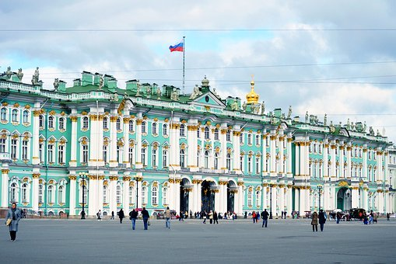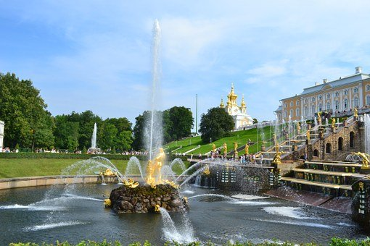

ส่วนท่านที่สะดวกเดินทางท่องเที่ยวเองสามารถลงจากเรือหลังเวลาเรือจอด 1 ชั่วโมง ท่านใดที่ไม่ลงจากเรือสามารถสนุกกับกิจกรรมต่างๆที่ทางเรือเตรียมไว้ให้ตลอดทั้งวันโดยสามารถดูได้จาก นิตยาสาร Freestyle Daily ที่ท่านจะได้รับในแต่ละวันที่ห้องพักของท่าน

วันที่ 6 เมืองเซนต์ปีเตอร์สเบิร์ก ประเทศรัสเซีย

เช้า/เที่ยง/เย็น รับประทานอาหารที่ห้องอาหารที่ทางเรือสำราญจัดเตรียมไว้ให้ ดังนี้

|  |  |
| --- | --- |
| * ห้องอาหาร **Buffet** | ห้อง **Garden Cafe** ซึ่งตั้งอยู่ บนชั้น 16 ของเรือสำราญ |
| ** ห้องอาหาร  **Main Dining Room** | ห้อง **The Manhattan Room** ซึ่งตั้งอยู่บนชั้น 7 ของเรือสำราญ  ห้อง **Savour Restaurant** ซึ่งตั้งอยู่บนชั้น 6 ของเรือสำราญ  ห้อง **Taste Restaurant** ซึ่งตั้งอยู่บนชั้น 6 ของเรือสำราญ |



**The Manhattan Room**



**Savour Restaurant**



**Taste Restaurant**

ทุกท่านสามารถได้รับความสนุกสนานและเพลินเพลินอย่างเต็มที่ได้จากกิจกรรมที่จัดขึ้นตั้งแต่เช้าจรดค่ำ โดยสามารถดูได้จาก นิตยสาร Freestyle Daily ที่ท่านจะได้รับในแต่ละวันที่ห้องพักของท่าน ไม่ว่าจะเป็นกิจกรรมการออกกำลังกายตอนเช้า, อาหารเช้าที่ห้องอาหารบุฟเฟต์, คาสิโนที่จัดเครื่องเล่นไว้พร้อมสำหรับผู้ที่ต้องการเสี่ยงโชค, หรือท่านที่ต้องการพักผ่อนสามารถใช้เวลาบริเวณสระน้ำกลางแจ้งขนาดใหญ่ แช่สระจากุชชี่, สำหรับครอบครัวหรือเด็กๆ ที่ชอบกิจกรรมน่าตื่นเต้นสามารถ เล่นเครื่องเล่นได้ตามอัธยาศัย



19.00 น. เรือล่องออกจาก**เมืองเซนต์ปีเตอร์สเบิร์ก ประเทศรัสเซีย**

วันที่ 7 เมืองเฮลซิงกิ ประเทศฟินแลนด์

เช้า รับประทานอาหารที่ห้องอาหารที่ทางเรือสำราญจัดเตรียมไว้ให้ ดังนี้

|  |  |
| --- | --- |
| * ห้องอาหาร **Buffet** | ห้อง **Garden Cafe** ซึ่งตั้งอยู่ บนชั้น 16 ของเรือสำราญ |
| ** ห้องอาหาร  **Main Dining Room** | ห้อง **The Manhattan Room** ซึ่งตั้งอยู่บนชั้น 7 ของเรือสำราญ  ห้อง **Savour Restaurant** ซึ่งตั้งอยู่บนชั้น 6 ของเรือสำราญ  ห้อง **Taste Restaurant** ซึ่งตั้งอยู่บนชั้น 6 ของเรือสำราญ |

07.00 น. เรือจอดที่**ท่าเรือเมืองเฮลซิงกิ ประเทศฟินแลนด์**

เมืองเฮลซิงกิเป็นเมืองหลวงที่ใหญ่ที่สุดของประเทศฟินแลนด์ ตั้งอยู่ทางตอนใต้ของประเทศริมชายฝั่งอ่าวฟินแลนด์ ชื่อเรียกประเทศฟินแลนด์ในภาษาฟินแลนด์นั้นจะเรียกว่า “ซัวมิ” (Suomi) และในส่วนของชื่อเมือง ชื่อเดิมของเมืองเฮลซิงกิ คือ เฮลซิงฟอร์ส

สำหรับท่านที่ทำการจองทัวร์บนฝั่งกับทางเรือ พนักงานจะแจ้งเวลาออกจากเรือและสถานที่นัดพบบนเรือ

สถานที่ท่องเที่ยวที่แนะนำ

* Havis Amanda น้ำพุธิดาแห่งทะเลบอลติก
* Uspenski Cathedral มหาวิหารอุสเปนสกี้
* Sibelius Monument อนุสาวรีย์ซิเบลิอุส

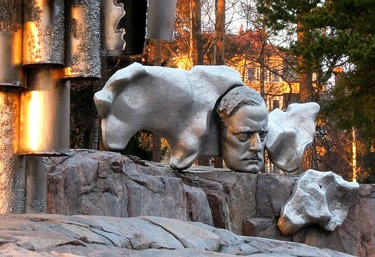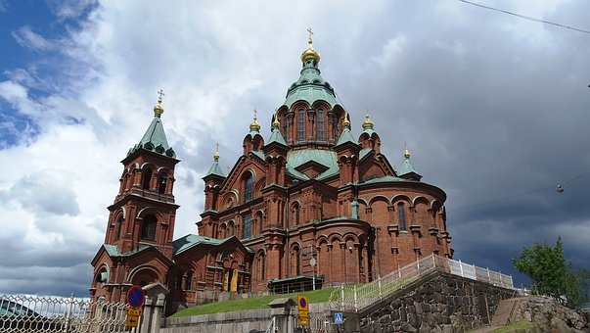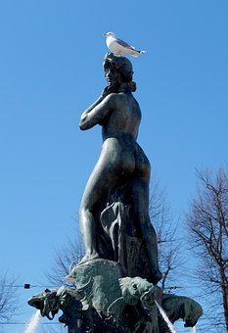

ส่วนท่านที่สะดวกเดินทางท่องเที่ยวเองสามารถลงจากเรือหลังเวลาเรือจอด 1 ชั่วโมง ท่านใดที่ไม่ลงจากเรือสามารถสนุกกับกิจกรรมต่างๆที่ทางเรือเตรียมไว้ให้ตลอดทั้งวันโดยสามารถดูได้จาก นิตยาสาร Freestyle Daily ที่ท่านจะได้รับในแต่ละวันที่ห้องพักของท่าน

16.00 น. เรือล่องออกจาก**ท่าเรือเมืองเฮลซิงกิ ประเทศฟินแลนด์**

วันที่ 8 เมืองสตอกโฮล์ม ประเทศสวีเดน

เช้า รับประทานอาหารที่ห้องอาหารที่ทางเรือสำราญจัดเตรียมไว้ให้ ดังนี้

|  |  |
| --- | --- |
| * ห้องอาหาร **Buffet** | ห้อง **Garden Cafe** ซึ่งตั้งอยู่ บนชั้น 16 ของเรือสำราญ |
| ** ห้องอาหาร  **Main Dining Room** | ห้อง **The Manhattan Room** ซึ่งตั้งอยู่บนชั้น 7 ของเรือสำราญ  ห้อง **Savour Restaurant** ซึ่งตั้งอยู่บนชั้น 6 ของเรือสำราญ  ห้อง **Taste Restaurant** ซึ่งตั้งอยู่บนชั้น 6 ของเรือสำราญ |

07.00 น. เรือจอดที่ท่าเรือ**เมืองสตอกโฮล์ม ประเทศสวีเดน** เป็นเมืองหลวงและเมืองใหญ่ที่สุดของประเทศสวีเดน ตั้งอยู่ริมชายฝั่งทะเลทิศตะวันออกของประเทศสวีเดน มีประชากรในเขตเทศบาลสตอกโฮล์ม 774,000 คน ถ้านับเขตที่อยู่อาศัยโดยรอบทั้งหมดจะมีประชากรประมาณ 1.7 ล้านคนและยังเป็นนครหลวงอันงดงามที่สุดในสแกนดิเนเวีย จนได้รับขนานนามว่า ความงามบนผิวน้ำ (Beauty on Water) หรือราชินีแห่งทะเลบอลติก

สำหรับท่านที่ทำการจองทัวร์บนฝั่งกับทางเรือ พนักงานจะแจ้งเวลาออกจากเรือและสถานที่นัดพบบนเรือ

สถานที่ท่องเที่ยวที่แนะนำ

- Gamla Stan ย่านเมืองเก่า เป็นอีกหนึ่งแลนมาร์กของสต็อกโฮล์ม เป็นสถานที่ตั้งของพระราชวังหลวง (Royal Palace)

- Stockholm City Hall ศาลาว่าการเมืองสต็อกโฮล์ม หรือ พิพิธภัณฑ์เมืองสต็อกโฮล์ม มีการตกแต่งราวกับพระราชวัง โดยใช้เวลาสร้างถึง 12 ปี

- Skansen พิพิธภัณฑ์กลางแจ้งแห่งแรกของโลก เป็นพิพิธภัณฑ์ที่แสดงให้เห็นถึงวิถีชีวิต และความเป็นอยู่ของคนสวีเดนในยุคก่อน

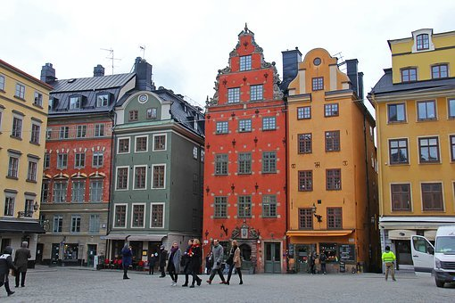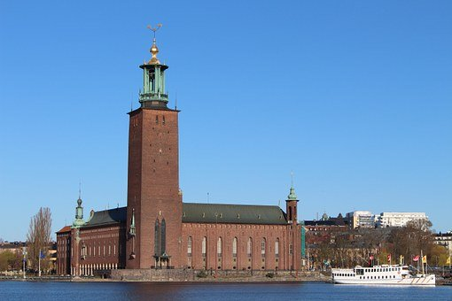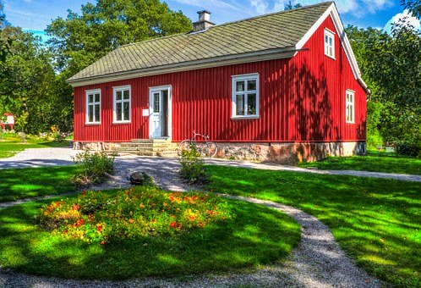

ส่วนท่านที่สะดวกเดินทางท่องเที่ยวเองสามารถลงจากเรือหลังเวลาเรือจอด 1 ชั่วโมง ท่านใดที่ไม่ลงจากเรือสามารถสนุกกับกิจกรรมต่างๆที่ทางเรือเตรียมไว้ให้ตลอดทั้งวันโดยสามารถดูได้จาก นิตยาสาร Freestyle Daily ที่ท่านจะได้รับในแต่ละวันที่ห้องพักของท่าน

19.00 น. เรือล่องออกจาก**เมืองสตอกโฮล์ม ประเทศสวีเดน**

วันที่ 9 ล่องน่านน้ำสากล

เช้า รับประทานอาหารที่ห้องอาหารที่ทางเรือสำราญจัดเตรียมไว้ให้ ดังนี้

|  |  |
| --- | --- |
| * ห้องอาหาร **Buffet** | ห้อง **Garden Cafe** ซึ่งตั้งอยู่ บนชั้น 16 ของเรือสำราญ |
| ** ห้องอาหาร **Main Dining Room** | ห้อง **The Manhattan Room** ซึ่งตั้งอยู่บนชั้น 7 ของเรือสำราญ  ห้อง **Savour Restaurant** ซึ่งตั้งอยู่บนชั้น 6 ของเรือสำราญ  ห้อง **Taste Restaurant** ซึ่งตั้งอยู่บนชั้น 6 ของเรือสำราญ |



**The Manhattan Room**



**Saur Restaurant**



**Taste Restaurant**

ทุกท่านสามารถได้รับความสนุกสนานและเพลินเพลินอย่างเต็มที่ได้จากกิจกรรมที่จัดขึ้นตั้งแต่เช้าจรดค่ำ โดยสามารถดูได้จาก นิตยสาร Freestyle Daily ที่ท่านจะได้รับในแต่ละวันที่ห้องพักของท่าน ไม่ว่าจะเป็นกิจกรรมการออกกำลังกายตอนเช้า, อาหารเช้าที่ห้องอาหารบุฟเฟต์, คาสิโนที่จัดเครื่องเล่นไว้พร้อมสำหรับผู้ที่ต้องการเสี่ยงโชค, หรือท่านที่ต้องการพักผ่อนสามารถใช้เวลาบริเวณสระน้ำกลางแจ้งขนาดใหญ่ แช่สระจากุชชี่, สำหรับครอบครัวหรือเด็กๆ ที่ชอบกิจกรรมน่าตื่นเต้นสามารถ เล่นเครื่องเล่นได้ตามอัธยาศัย

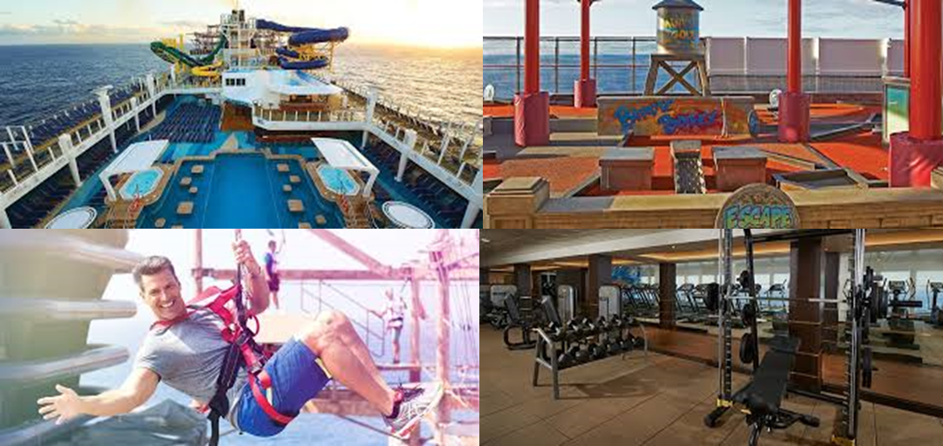

ค่ำ *เรือจะมีแท๊กกระเป๋าและกำหนดการลงจากเรือให้ท่านในห้องพักของท่าน ให้ท่านนำกระเป่าเดินทางของท่านวางไว้หน้าห้องเพื่อให้พนักงานนำลงไปที่ท่าเรือในวันรุ่งขึ้น (สิ่งของที่ท่านจำเป็นต้องใช้ระหว่างวันให้ท่านแยกใส่ในกระเป๋าถือ)

*ถ้าท่านใดมีความประสงค์จะถือกระเป๋าเดินทางลงด้วยตนเองไม่จำเป็นต้องวางไว้ที่หน้าห้องพัก*

*เรือจะมีใบแจ้ง สถานที่และเวลาที่ห้องพักของท่านเพื่อให้ท่านรับหนังสือเดินทางคืน*

เช้า รับประทานอาหารที่ห้องอาหารที่ทางเรือสำราญจัดเตรียมไว้ให้ ดังนี้

วันที่ 10 กลับเข้าสู่เมือง โคเปนเฮเกน ประเทศเดนมาร์ก

|  |  |
| --- | --- |
| * ห้องอาหาร **Buffet** | ห้อง **Garden Cafe** ซึ่งตั้งอยู่ บนชั้น 16 ของเรือสำราญ |
| ** ห้องอาหาร **Main Dining Room** | ห้อง **The Manhattan Room** ซึ่งตั้งอยู่บนชั้น 7 ของเรือสำราญ  ห้อง **Savour Restaurant** ซึ่งตั้งอยู่บนชั้น 6 ของเรือสำราญ  ห้อง **Taste Restaurant** ซึ่งตั้งอยู่บนชั้น 6 ของเรือสำราญ |



**The Manhattan Room**



**Savour Restaurant**



**Taste Restaurant**

07.00 น. เรือจอดเทียบท่าเรือโคเปนเฮเกนโอเชียน Quay ประเทศเดนมาร์ก

หลังจากทุก ท่านลงจากเรือจะผ่าน พิธีการตรวจคนเข้าเมืองและรับกระเป๋าเดินทาง

ของท่านด้านล่างหลังจากนั้น เดินทางกลับโดยสวัสดิภาพ

**\*\*กรุณาตรวจสอบสัมภาระของท่านก่อนออกจากท่าเรือ\*\***

**ราคาห้องพักแบบพัก 2 ท่านต่อห้อง:**

|  |  |  |
| --- | --- | --- |
| **9-Night Scandinavia, Russia & Baltic from Copenhagen**  **COPENHAGEN - BERLIN (Warnemünde) -TALLINN - ST.PETERSBURG - HELSINKI**  **– STOCKHOLM (Nynashamn) - COPENHAGEN**  **2 -11 ตุลาคม 2020** | | |
| TYPE ROOM | ราคาท่านที่ 1-2 /ราคาต่อท่าน | ราคาท่านที่ 3-4 /ราคาต่อท่าน |
| Inside Stateroom | 48,900.- | กรุณาสอบถาม |
| Oceanview Stateroom | 57,900.- | กรุณาสอบถาม |
| Balcony Stateroom | 65,900.- | กรุณาสอบถาม |

**\*\*\*หมายเหตุ อัตรานี้ไม่รวมค่าทิปพนักงานบนเรือ $135/ท่าน\*\*\***

**ราคาอาจมีการเปลี่ยนแปลง โปรดตรวจสอบราคากับเจ้าหน้าที่ก่อนทำการจอง**

**Oceanview Stateroom**

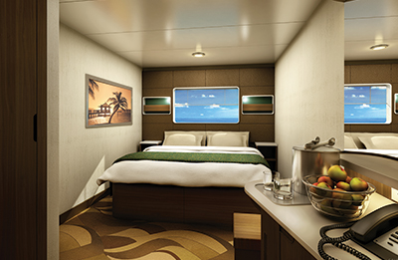

**Balcony Stateroom**

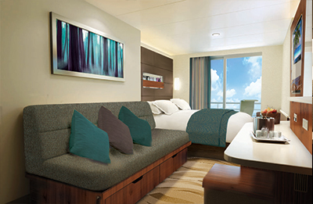

**Inside Stateroom**

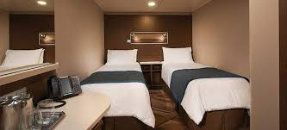

**เงื่อนไขการจอง**

1. **ชำระเต็มจำนวนทันที หลังจากได้รับการยืนยันห้องพัก**
2. **ยกเลิกหลังการยืนยันและชำระเงินแล้ว เก็บค่าใช้จ่ายเต็ม 100% ไม่ว่ากรณีใดๆก็ตาม**
3. **ขอสงวนสิทธิ์ในการเปลี่ยนแปลงราคา ทั้งนี้ขึ้นอยู่กับระยะเวลาในการจองและจำนวนห้องว่างบนเรือ**

**หมายเหตุ**

1. สำหรับผู้มีครรภ์ กรณีอายุครรภ์เกิน 24 สัปดาห์ ไม่อนุญาตให้ขึ้นเรือ  
2. สำหรับเด็กอายุต่ำกว่า 6 เดือน ไม่อนุญาตให้ขึ้นเรือ  
3. ลูกค้าต้องเตรียมพาสปอร์ตมา ณ วันเดินทางทุกครั้ง และต้องมีอายุมากว่า 180 วัน นับจากวันเดินทางกลับ  
4. บริษัทฯ สงวนสิทธิ์ที่จะไม่รับผิดชอบต่อค่าชดเชยความเสียหาย ไม่ว่ากรณีที่กองตรวจคนเข้าเมืองของไทยไม่อนุญาตให้เดินทางออกหรือกองตรวจคนเข้าเมืองของแต่ละประเทศไม่อนุญาตให้เข้าเมือง  
5. บริษัทฯ สงวนสิทธิ์ในการที่จะไม่รับผิดชอบต่อค่าชดเชยความเสียหาย อันเกิดจากเหตุสุดวิสัยที่ทาง บริษัทฯ ไม่สามารถควบคุมได้ เช่น การนัดหยุดงาน, จลาจล, การล่าช้าหรือยกเลิกของเที่ยวบิน, การเปลี่ยนแปลงโปรแกรมการท่องเที่ยวให้เหมาะสมตามสภาพอากาศและฤดูกาล หรือเกิดเหตุสุดวิสัยในการเดินทาง  
6. บริษัทฯ สงวนสิทธิ์ในการเปลี่ยนแปลงโปรแกรมรายการท่องเที่ยว โดยไม่ต้องแจ้งให้ทราบล่วงหน้า  
7. บริษัทฯ สงวนสิทธิ์ในการเปลี่ยนแปลงอัตราค่าบริการ โดยไม่ต้องแจ้งให้ทราบล่วงหน้า  
8. ในโปรแกรมเวลาที่ใช้ในการเทียบท่าเป็นเวลาไทย อาจมีการเปลี่ยนแปลงจะแจ้งให้ลูกค้าทราบก่อนเดินทางอีกครั้ง

**อัตราค่าบริการนี้รวม**

1. ห้องพักบนเรือสำราญ 10 วัน 9 คืน (ตามแบบห้องพักที่ท่านได้ทำการชำระเงิน)

2. อาหารบนเรือสำราญ (ยกเว้นห้องอาหารพิเศษ), กิจกรรมและความบันเทิงบนเรือสำราญ

3. ค่าภาษีท่าเรือ

**อัตราค่าบริการนี้ไม่รวม**  
1. ค่าทัวร์เสริมบนฝั่งตามเมืองต่างๆ ที่เรือจอด (Shore Excursion)  
2. ค่าทิปพนักงานบนเรือ 15 USD/คน/คืน

3. ค่าแพคเกจเครื่องดื่มบนเรือสำราญ / ค่า WIFI  
4. ค่าทำหนังสือเดินทาง, ค่าวีซ่าเชงเก้น (Schengen Visa) ยื่นประเทศเดนมาร์ก  
5. ค่าใช้จ่ายส่วนตัวอื่นๆ เช่น ค่าซักรีด ค่าโทรศัพท์ ค่าเครื่องดื่ม ฯลฯ  
6. ค่าตั๋วเครื่องบิน (หากต้องการซื้อตั๋วเครื่องบิน กรุณาสอบถามเจ้าหน้าที่เพื่อเสนอราคาอีกครั้ง)  
7. ค่ารถรับส่งจาก สนามบิน - ท่าเรือ - สนามบิน (หากต้องการซื้อรถรับส่ง กรุณาสอบถามเจ้าหน้าที่เพื่อเสนอราคาอีกครั้ง)  
8. ค่าภาษีมูลค่าเพิ่ม 7% และภาษีหัก ณ ที่จ่าย 3%  
9. อาหารพิเศษที่ท่านสั่งเพิ่มเติมกับทางเรือ

**การชำระเงิน**

* ทางบริษัทฯ จะขอเก็บเงินค่าบริการห้องพักบนเรือเต็มจำนวนต่อผู้โดยสารหนึ่งท่าน ภายใน 3 วัน หลังจากทำการจอง

**การยกเลิก**

* หากมีการยกเลิกทางบริษัทฯ ขอสงวนสิทธิ์ในการคืนเงิน และไม่สามารถเปลี่ยนแปลงชื่อผู้เดินทางได้ในทุกกรณี

**เงื่อนไขการใช้บริการ**

1. การเดินทางในแพ็คเกจล่องเรือสำราญ เป็นการเดินทางเอง ไม่มีหัวหน้าทัวร์ และรถรับส่งนำเที่ยว  
2. ในกรณีที่ลูกค้าต้องออกตั๋วโดยสารภายในประเทศหรือต่างประเทศ กรุณาติดต่อเจ้าหน้าที่ของบริษัทฯเพื่อเช็คว่ากรุ๊ปมีการคอนเฟิร์มเดินทางก่อนทุกครั้ง มิฉะนั้นทางบริษัทจะไม่รับผิดชอบใดๆ ทั้งสิ้น  
3. การชำระค่าบริการ  
3.1 กรุณาชำระเต็มจำนวนเนื่องจาก ราคาโปรโมชั่นมีห้องพักในจำนวนจำกัด  
4. การยกเลิกและคืนค่าทัวร์หลังจากมีการชำระเงิน  
4.1 แจ้งยกเลิกก่อนเดินทาง ทางบริษัทฯขอสงวนสิทธิ์ เก็บค่าใช้จ่ายทั้งหมด เนื่องจากเกิดความเสียหายต่อทางบริษัทและผู้เดินทางอื่นที่เดินทางในคณะเดียวกัน บริษัทต้องนำไปชำระค่าเสียหายต่างๆ ที่เกิดจากการยกเลิกของท่าน  
4.2 กรณีที่กองตรวจคนเข้าเมืองทั้งกรุงเทพฯ และในต่างประเทศ ปฏิเสธมิให้เดินทางออก หรือ เข้าประเทศที่ระบุไว้ในรายการเดินทาง บริษัทฯ ขอสงวนสิทธิ์ที่จะไม่คืนค่าทัวร์ไม่ว่ากรณีใดๆ ทั้งสิ้น  
สำคัญ!! บริษัท ทำธุรกิจเพื่อการท่องเที่ยวเท่านั้น ไม่สนับสนุนให้ลูกค้าเดินทางเข้าประเทศท่องเที่ยวโดยผิดกฎหมายและในขั้นตอนการผ่านการตรวจคนเข้าเมือง ขึ้นอยู่กับการพิจารณาของเจ้าหน้าที่เท่านั้น ลูกค้าทุกท่านต้องผ่านการตรวจคนเข้าเมืองด้วยตัวของท่านเอง ทางหัวหน้าทัวร์และมัคคุเทศก์ไม่สามารถให้ความช่วยเหลือใดๆ ได้ทั้งสิ้น  
4.3 เมื่อท่านออกเดินทางไปกับคณะแล้ว ถ้าท่านงดการใช้บริการรายการใดรายการหนึ่ง หรือไม่เดินทาง พร้อมคณะถือว่าท่านสละสิทธิ์ ไม่อาจเรียกร้องค่าบริการและเงินคืน ไม่ว่ากรณีใดๆ ทั้งสิ้น

**ทางบริษัทฯขอสงวนสิทธิ์ในการเปลี่ยนแปลงราคาโดยไม่จำเป็นต้องแจ้งให้ทราบล่วงหน้า**

